**Electrophorèse bidimensionnelle ou électrophorèse 2D**

Qu’est-ce que l’électrophorèse 2D?

C’est une méthode qui permet la séparation des protéines en fonction de deux propriétés différentes : leur point isoélectrique (PI) et leur poids moléculaire (PM) dans un gel.

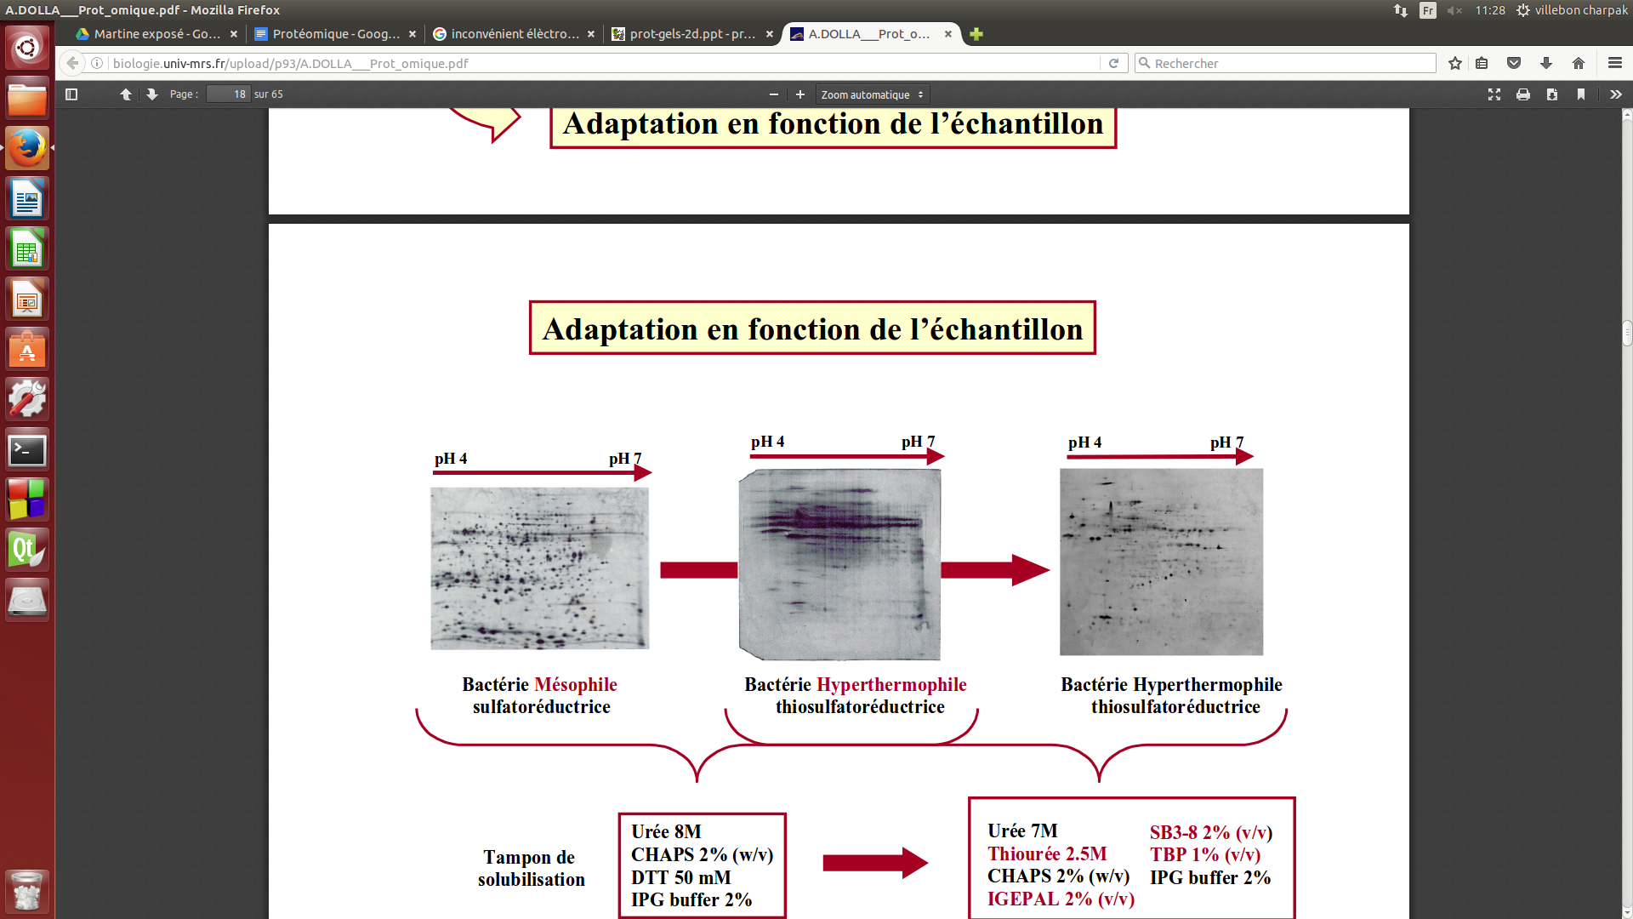

La première étape est de dénaturer les protéines afin que celles-ci puissent passer entre les mailles du gel. Il s’agit de rompre les liaisons covalentes et non-covalentes avec, par exemple, des détergents. Il est aussi nécessaire d’éliminer les molécules interférentes telles que le sel, les lipides… On peut réaliser cette opération en faisant des précipitations. Enfin il faut protéger l’échantillon contre des modifications des protéines telles que la protéolyse par exemple. On peut faire ça en réalisant la manipulation dans de basses températures ou en mettant des inhibiteurs.

Première dimension :

L’isoélectrofocalisation (IEF) est l’étape durant laquelle les protéines migrent dans le gel grâce à un courant électrique (voir fig.) jusqu’à la position ou la valeur du pH est égale au PI de la protéine.

Seconde dimension :

Les protéines sont séparées en fonction de leur poids moléculaire (voir fig.) par la technique SDS-Page. Les plus grosses restent en haut du gel contrairement aux plus petites qui peuvent passer dans les maillages du gel et descendre plus bas.

Le gel est ensuite coloré ou traité pour mettre en évidence les protéines (bleu de coomassie, nitrate d’argent…).

|  |  |
| --- | --- |
| **Avantages** | **Inconvénients** |
| Possibilité de trier simultanément plusieurs échantillons en même temps | Si les protéines n’ont pas été correctement dénaturées les résultats ne peuvent être exploités. |
| Séparation est précise | Reproductibilité : la qualité de l’échantillon dépendra de la résolution du gel, les analyses statistiques peuvent être différentes |
| Vue générale des protéines exprimées par un tissu | Problèmes de pI extrêmes (< 3,5 ou > 8/9) : perte des protéines |
|  | Protéines membranaires ou très hydrophobes (25 à 30% du protéome) : problème de solubilisation, difficile donc de préparer l’échantillon et d’avoir des résultats exploitables |
|  | Protéines de pM élevés (150-200 kDa) : problème de pénétration dans le gel |
|  | Protéines faiblement représentées : difficile à interpréter, problème de détection |

*Schéma électrophorèse 2D*

A - Migration selon le pI

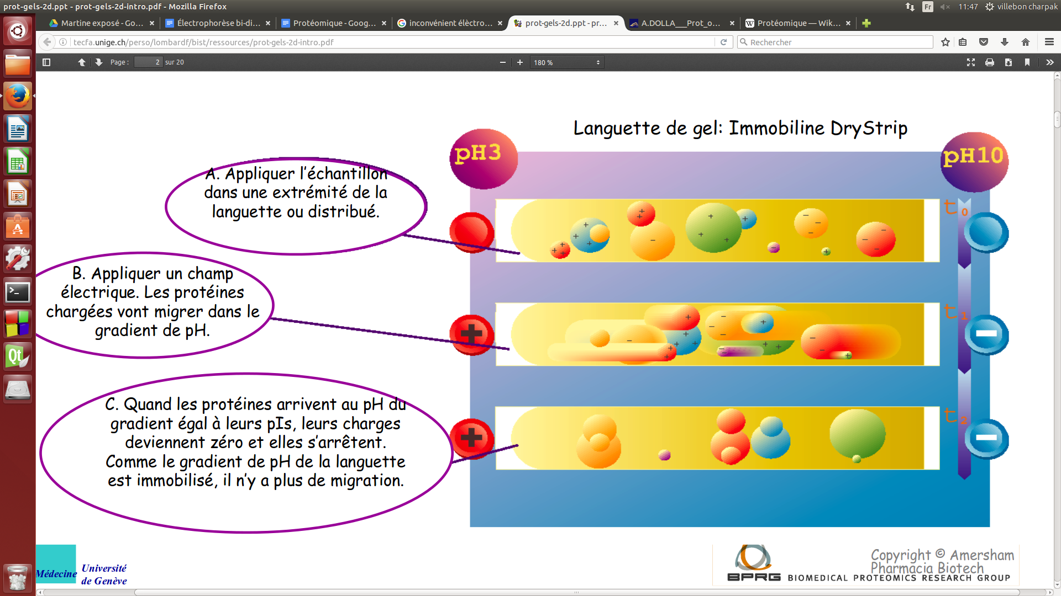

B - Migration selon le pM

